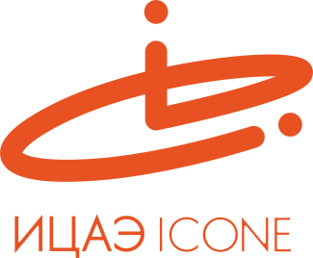

ИНФОРМАЦИОННЫЙ ЦЕНТР АТОМНОЙ ЭНЕРГИИ
214000, г. Смоленск, ул. Пржевальского, 4; тел. (4812) 68-30-85
www.smolensk.myatom.ru e-mail: smolensk@myatom.ru

Еда без трёх Г: в Смоленске прошла лекция о химии в еде
Публичная лекция «Еда без трёх Г.: глутамат, глютен, ГМО» химика-технолога, автора научно-популярного блога Сергея Белкова состоялась 29 сентября в Смоленской областной научной универсальной библиотеке им. А.Т. Твардовского.
Лекция организована Информационным центром по атомной энергии (ИЦАЭ) Смоленска в рамках федерального проекта «Энергия науки».
По словам Сергея Белкова, мы всё чаще видим в магазинах новые маркетинговые «штучки» – зеленые наклейки, говорящие нам, что в продукте нет искусственных ароматизаторов, консервантов или еще какой-нибудь непонятной химии.
В последнее время нас пугают такими веществами, как глутамат натрия, глютен и ГМО. «Глутамат в чистом кристаллическом виде добавляют ещё с 1908 года. С этого момента вещество захватило практически весь китайский рынок и перешло на европейский», – рассказал Сергей. – Глутаминовая кислота – это всего лишь одна из двадцати аминокислот, которая присутствует почти во всех продуктах. Эта кислота – маркер белка, которая даёт приятный вкус».
По словам химика-технолога, «страшилки» про глутамат все равно существуют в сознании нашего общества, несмотря на доказательство того, то это самый распространённый нейротрансмиссор нашего организма.
«Если говорить о глютене, то с точки зрения пищевой промышленности – это важный ингредиент благодаря своим функциональным свойствам», – подчеркнул Сергей.
Оказывается, среди нас есть только один процент людей, у которых доказана непереносимость к этому веществу. Они страдают целиакией – генетическим заболеванием, которое до конца ещё не изучено.
«Что касается ГМО, то, на мой взгляд, это самая перспективная технология, а бояться технологии глупо», – убеждён химик-флейворист.

«Энергия науки» – федеральный проект сети ИЦАЭ, в рамках которого ведущие российские учёные и журналисты знакомят жителей регионов с последними научными открытиями и достижениями во многих областях знаний.
